МИНИСТЕРСТВО НАУКИ И ВЫСШЕГО ОБРАЗОВАНИЯ РОССИИ
ФЕДЕРАЛЬНОЕ ГОСУДАРСТВЕННОЕ БЮДЖЕТНОЕ ОБРАЗОВАТЕЛЬНОЕ УЧРЕЖДЕНИЕ
ВЫСШЕГО ОБРАЗОВАНИЯ
«БЕЛГОРОДСКИЙ ГОСУДАРСТВЕННЫЙ
ТЕХНОЛОГИЧЕСКИЙ УНИВЕРСИТЕТ им. В.Г.ШУХОВА»
(БГТУ им. В.Г. Шухова)

Кафедра программного обеспечения вычислительной техники и автоматизированных систем

Лабораторная работа №7
Дисциплина: Теория информации
Тема: «Помехоустойчивое кодирование. Коды БЧХ »

Выполнил: ст. гр. ВТ-22
Воскобойников Илья
Проверил: Флоринский В. В.

Белгород 2020
Цель работы: научиться строить порождающий многочлен кода БЧХ с заданной корректирующей способностью.

Задания к работе
1. Рассмотреть поле GF(2⁴); положить m=4.
2. Разложить на неприводимые множители многочлен x15+1.
3. Выбрать в качестве примитивного многочлена многочлен x4+x+1. Убедиться в том, что его корень α–примитивный элемент поля GF(24).
4. Выбрать t=2 и рассмотреть элементы α, α2, α3, α4.
5. Найти в разложении x15+1 минимальные многочлены fj(x) такие, что fj(aj)=0 для j=1,2,3,4.
6. Положить g(x)=НОК{f1(x),f2(x),f3(x),f4(x)}; определить его степень r.
7. Так как n=15, то длина информационного слова k=n-r.
8. Взять произвольное ненулевое информационное слово длиной k. Получить кодовое слово длины n по формуле циклического кодирования.
9. Внести в кодовое слово 2 произвольные ошибки (инвертировать любые 2 бита слова). Вычислить синдром. Локализовать ошибку и исправить еѐ. Получить информационное слово. Убедиться в идентичности полученного информационного и изначального слов.
10. Создать подпрограмму для реализации алгоритма помехоустойчивого циклического кодирования для кода БЧХ. На вход подпрограммы передаѐтся информационное слово. Подпрограмма возвращает кодовое слово.
11. Создать подпрограмму для декодирования кодового слова с учѐтом возможных ошибок. На вход подпрограммы передаѐтся кодовое слово. Подпрограмма вычисляет синдром, и при наличии ошибок исправляет их. Далее подпрограмма выделяет информационные биты и возвращает информационное слово.
12. Создать программу, демонстрирующую работу подпрограмм. Программа позволяет пользователю ввести информационное слово. Далее вызывается первая подпрограмма, и слово кодируется, затем заносится или не заносятся случайные ошибки. Далее программа вызывает вторую подпрограмму и декодирует кодовое слово, исправляя ошибку. Результат каждого этапа выводится на экран.

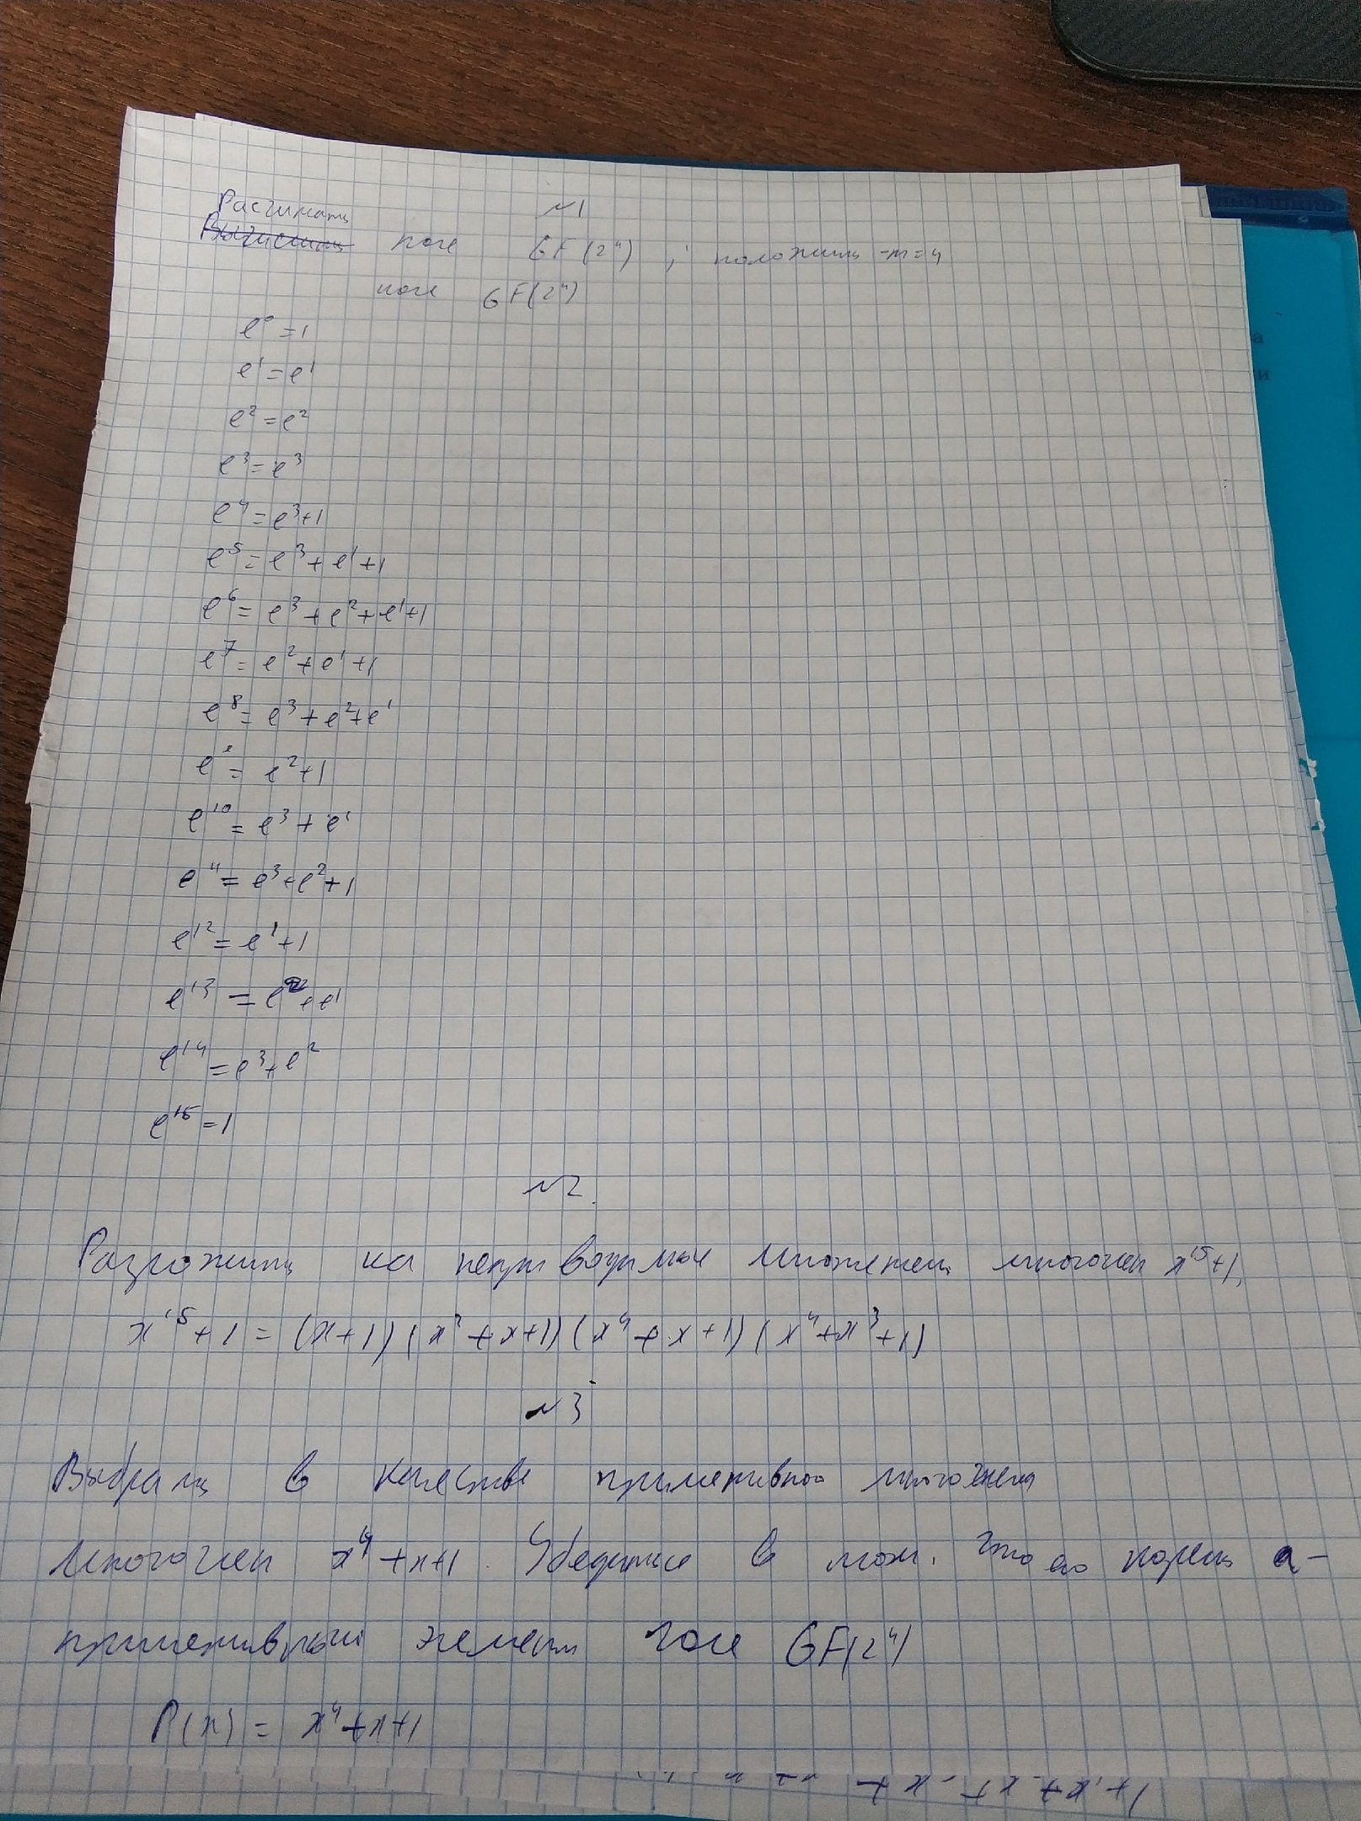

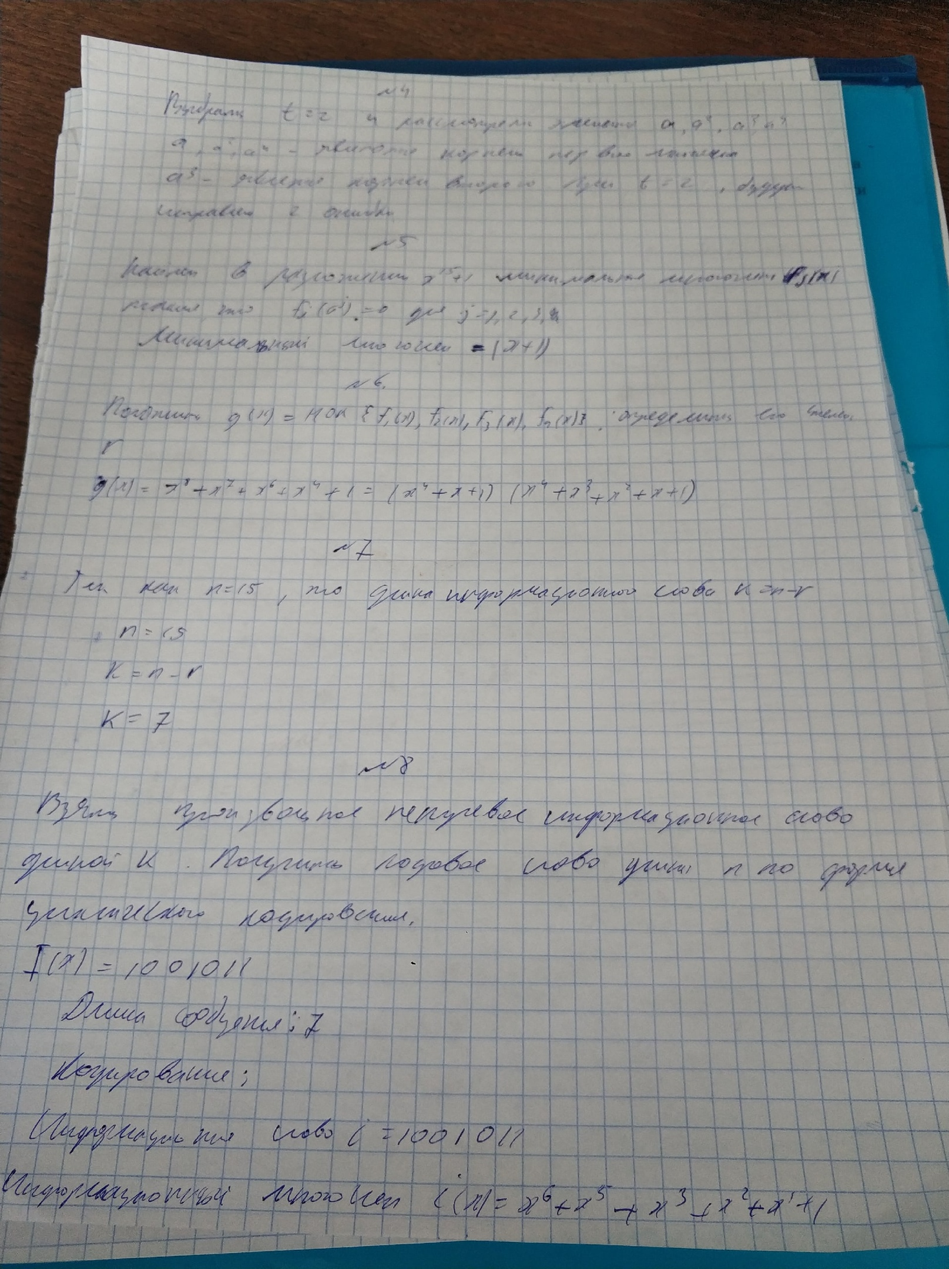

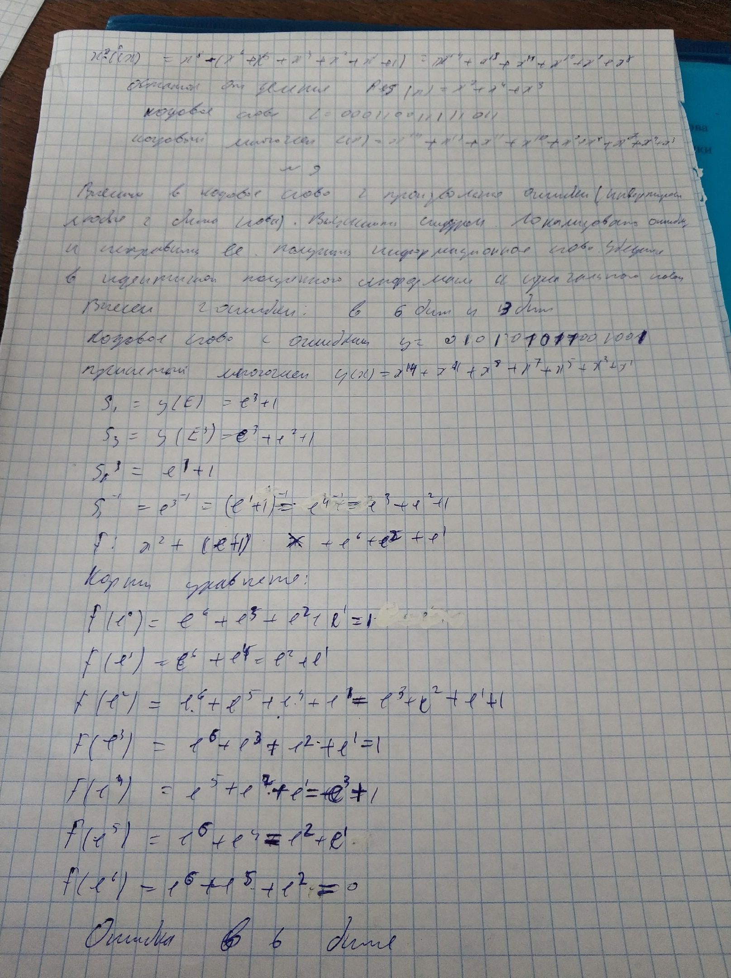

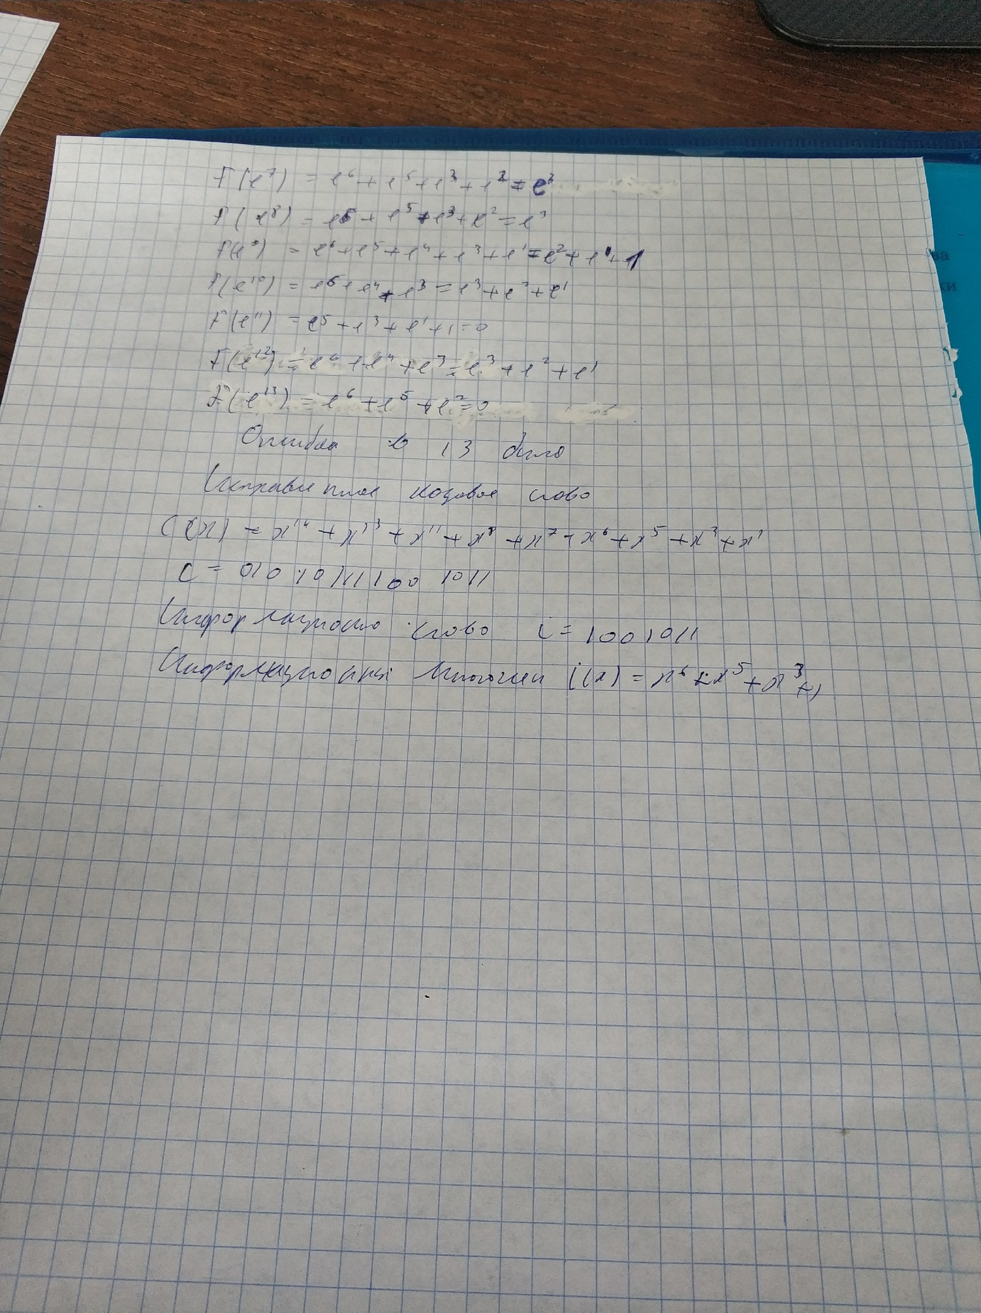

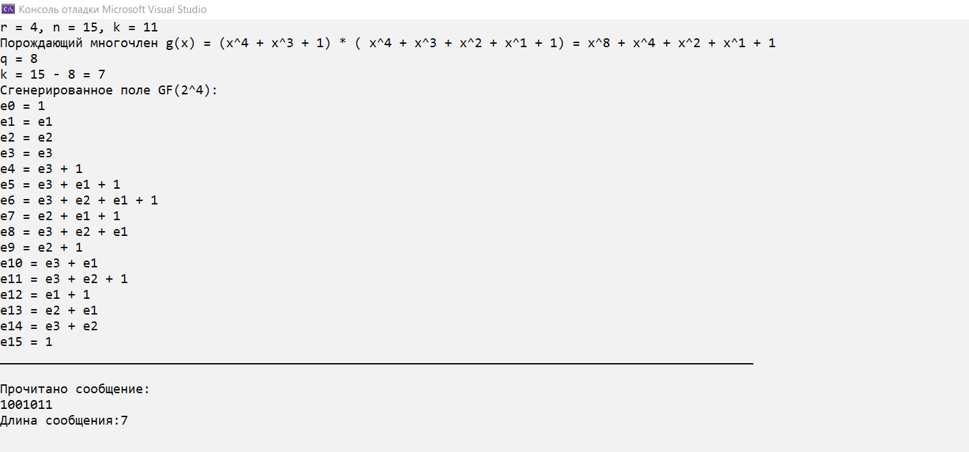

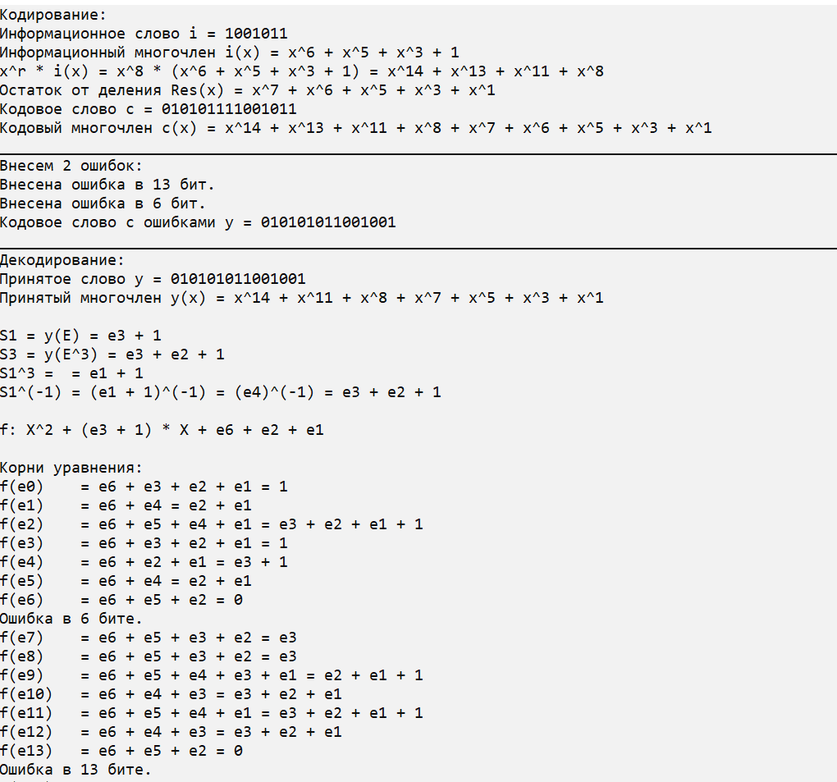

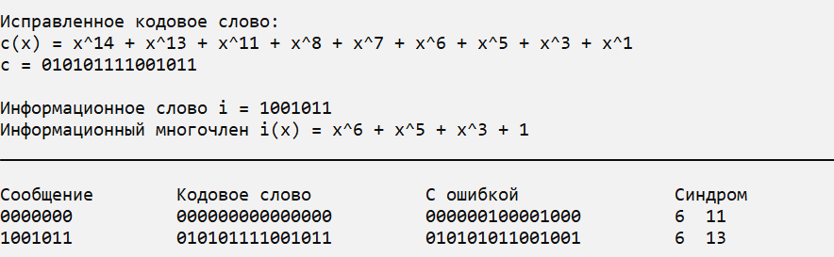

Ответы на контрольные вопросы
- Представление элементов поля GF(2^{n}), GF(2⁴).
На практике широко используются циклические коды с компонентами из расширенных полей Галуа GF(2n). Такими кодами являются коды Боуза-Чоудхури-Хоквингема (БЧХ). Проводя аналогию с полем GF(p), можно сказать, что роль эле¬ментов GF(p) в поле GF(2n) играют двоичные слова или многочле¬ны степени, меньшей n, а роль простого числа р - неприводимый многочлен степени n.
Для реализации операций в поле GF(2n) в качестве неприводимого многочлена степени n удобнее выбирать примитивный много¬член. Для каждого поля Галуа существуют примитивные многочлены всех степеней.

Представление поля GF(2⁴) => | 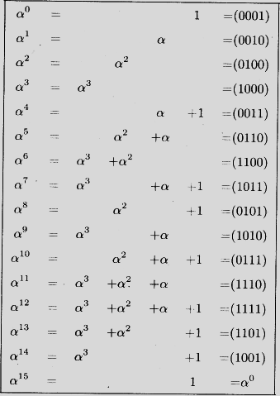

- Определение примитивного многочлена степени n (степени 4 ).
Примитивным многочленом р(Х) над GF(2) называется неприводимый многочлен степени n, такой, что в поле GF(2n), построенного по модулю р(Х), элемент поля X является примитивным. В качестве примера приведем поле Галуа GF(24), для построения которого был выбран примитивный многочлен четвертой степени Х4 + X + 1.

- Разложение многочлена степени 2^{m}-1 на неприводимые множители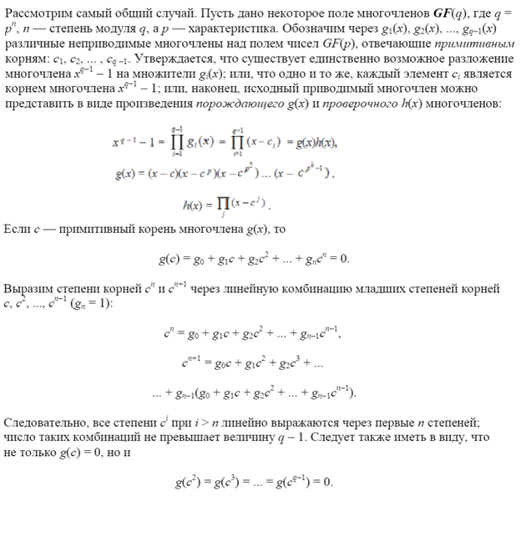
- Построение порождающего многочлена кода с корректирующей способностью t.
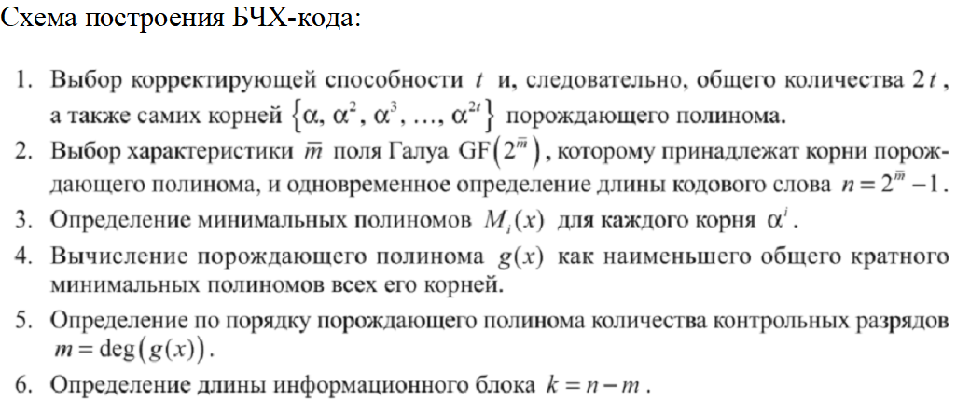
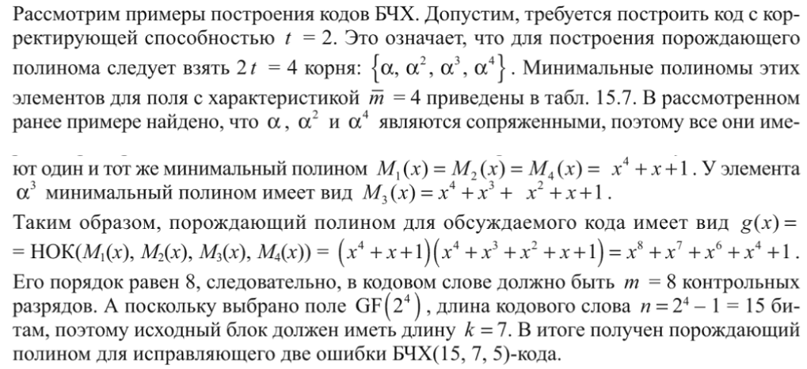
- Алгоритм кодирования
1. Определим количество контрольных m и информационных разрядов k:
m = h*S .
Параметр h определяется из формулы n = 2h-1, h = log2(n+1)
k = n-m

2. Определим параметры образующего полинома:
- количество минимальных многочленов, входящих в образующий
L = S = 2;
- порядок старшего (все минимальные - нечетные) минимального многочлена r = 2S-1;
- степень образующего многочлена b = m = 8.

3. Выбор образующего многочлена.
Из таблицы для минимальных многочленов для кодов БЧХ выбираем два минимальных многочлена
M1(x) и M2(x)
При этом P(x) =M1(x)×M2(x)

4. Строим образующую матрицу.
Записываем первую строку образующей матрицы, которая состоит из образующего полинома с предшествующими нулями, при этом общая длина кодовой комбинации равна n. Остальные строки матрицы получаем в результате k-кратного циклического сдвига справа налево первой строки матрицы. Строки образующей матрицы представляют собой k кодовых комбинаций кода БЧХ, а остальные могут быть получены путем суммирования по модулю 2 всевозможных сочетаний строк матрицы.

- Алгоритм локализации и исправления одной или двух ошибок в коде БЧХ.
1) Вычисляем y(e) это компонент синдрома S1, S3=y(e^3)
2) Найдем локаторы ошибок х1, х2 , как корни уравнения
x^2 – S1 * x + (s1^3 – s3) / s1 = 0
3) Инвертируем полученные биты и получаем кодовое слово.

